JĘZYK POLSKI
KLASA VIII

PONIEDZIAŁEK 25.05.2020
ZOOM 8.40

Temat: Zostań mistrzem interpunkcji.

W trakcie tej lekcji:
Poznasz zasady polskiej interpunkcji

Czego będziesz potrzebować do tej lekcji?
- laptop/komputer
- dostęp do Internetu i przeglądarki internetowej

Plan pracy
Przypomnij sobie zasady polskiej interpunkcji – możesz skorzystać ze słownika
Wykonaj zadania w e- podręczniku https://epodreczniki.pl/b/P9b9N2xE6

Cele wynikające z podstawy programowej.
• podaje zasady interpunkcyjne wypowiedzeń pojedynczych i złożonych
• uzupełnia zdania, stosując zasady interpunkcji
• podaje zasady wypowiedzeń z imiesłowami i imiesłowowym równoważnikiem zdania

WTOREK 26.05.2020
ZOOM 9.10
Temat: Rozmawiamy o granicach moralnych w sztuce na podstawie fragmentu powieści „Kiedy byłem dziełem sztuki Erica-Emmanuela Schmitta”

W trakcie tej lekcji:

Czego będziesz potrzebować do tej lekcji?
1. laptop/komputer
2. dostęp do Internetu i przeglądarki internetowej
3. zeszyt i coś do pisania
4. podręcznik

Plan pracy
Przeczytaj tekst na str. 326.
Przedstaw głównego bohatera - notatka
Odpowiedz na pytanie – jakie aspiracje artystyczne miał twórca rzeźby?

Treści z podstawy programowej
• Charakteryzuje bohatera w czytanych utworach
• Tworzy notatkę prasową na podstawie fragmentu tekstu

Środa 27.05.2020
ZOOM 9.10
Temat: Czym jest kicz? Rozważania na podstawie artykułu Adama Leszczyńskiego.

Czego będziesz potrzebować do tej lekcji?
1. laptop/komputer
2. dostęp do Internetu i przeglądarki internetowej
3. zeszyt i coś do pisania
4. podręcznik

Plan pracy
Przeczytaj tekst na str. 330
Zapisz cechy kiczu i cechy jego potencjalnego odbiorcy.
Wykonaj zad. 1, str. 332
Napisz pracę – Przejawy kiczu dostrzegam w ( wpis na blogu )

Treści z podstawy programowej
• Określa cechy kiczu na podstawie artykułu i definicji słownikowej
• Podaje przykłady kiczu
• Redaguje wpis na blogu
• Rozmawia na temat kiczu

PIĄTEK 29.05.2020
ZOOM 9.10

Temat: Inwokacja Pana Tadeusza jako wyraz tęsknoty za ojczyzną.

Czego będziesz potrzebować do tej lekcji?
1. laptop/komputer
2. dostęp do Internetu i przeglądarki internetowej
3. zeszyt i coś do pisania
4. podręcznik

Plan pracy
Wysłuchaj https://www.youtube.com/watch?v=66Nf9T5CGi8
Ustal kolejność elementów kompozycyjnych

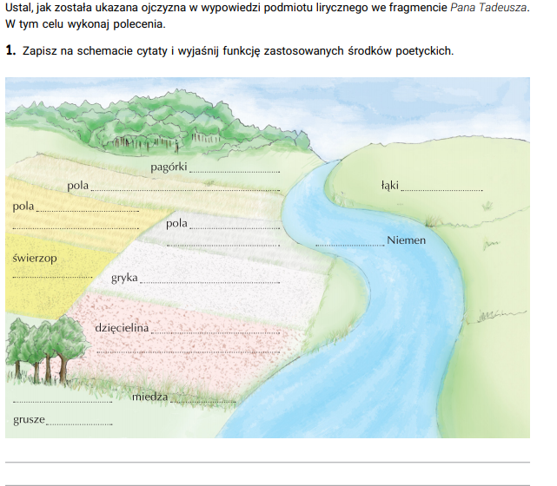

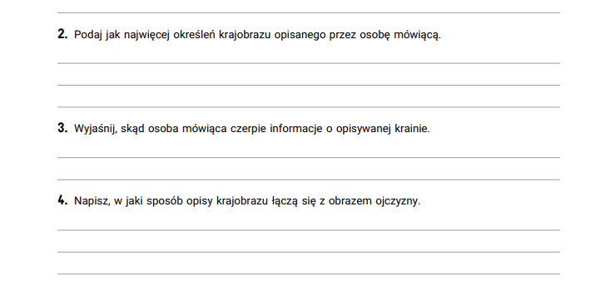
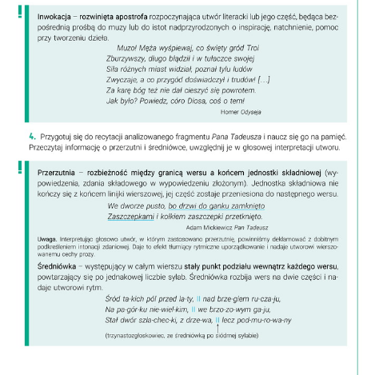
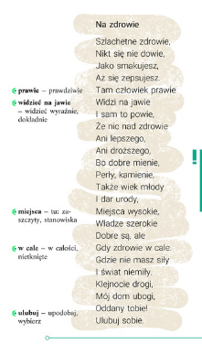
Przeczytaj utwór Jana Kochanowskiego i napisz, dlaczego A. Mickiewicz rozpoczął swoją epopeję taką aluzją literacką?

Treści z podstawy programowej
• ustala kolejność elementów kompozycyjnych utworu: apostrofy, wtrącenia, rozbudowanego porównania, opisu
• charakteryzuje podmiot liryczny, cytując odpowiednie fragmenty tekstu
• recytuje utwór, uwzględniając w głosowej interpretacji przerzutnię i średniówkę
• rozpoznaje aluzję literacką w utworze i określa jej funkcję

